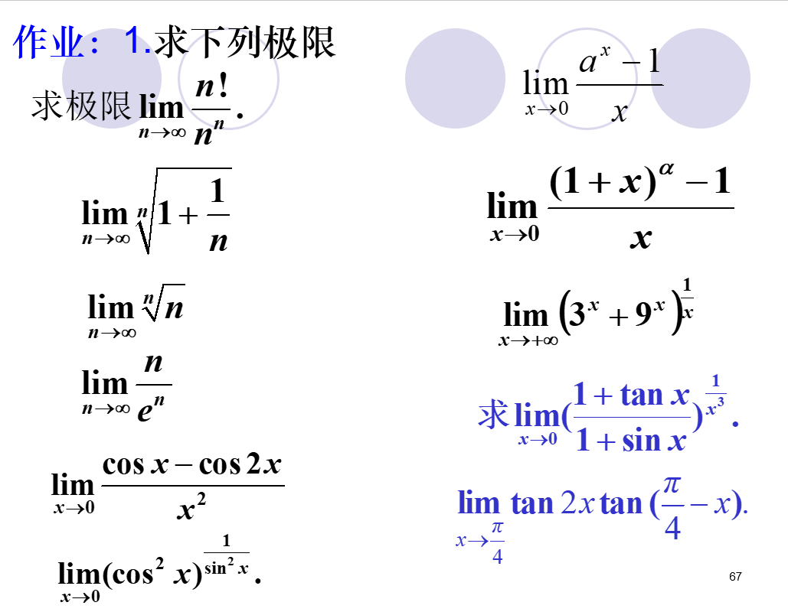

syms x;

f=factorial(x)./(x.^x);

limit(f,x,inf);

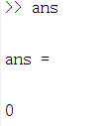



syms x;

f=(1+1/x).^(1/x);

limit(f,x,inf);

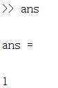



syms x;

f=x.^(1/x);

limit(f,x,inf);





syms x;

f=x./exp(x);

limit(f,x,inf);

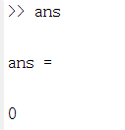



syms x;

f=(cos(x)-cos(2\*x))./(x.^2);

limit(f);

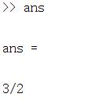



syms x;

f=(cos(x).^2).^(1/sin(x).^2);

limit(f);

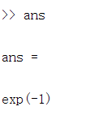



syms a;

v=(a^x-1)/x;

limit(v)

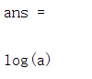



syms a;

v=((1+x)^a-1)/x;

limit(v)

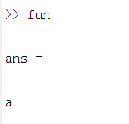



syms x;

f=(3.^x+9.^x).^(1./x);

limit(f,x,inf);

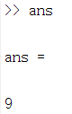



syms x;

f=((1+tan(x))/(1+sin(x))).^(1/x^3);

limit(f);

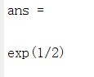



syms x;

f=tan(2\*x)\*tan(pi/4-x);

limit(f,x,pi/4);

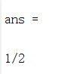

2、

F(1)=100; (x=1)

F(x)=F(x-1)\*(1-3.24%)+5; （x>1）

n=200;

p=zeros(n,1);

p(1)=100;

for i=2:1:n

p(i)=p(i-1)\*(1-0.0324)+5;

end

plot(p,'r.')

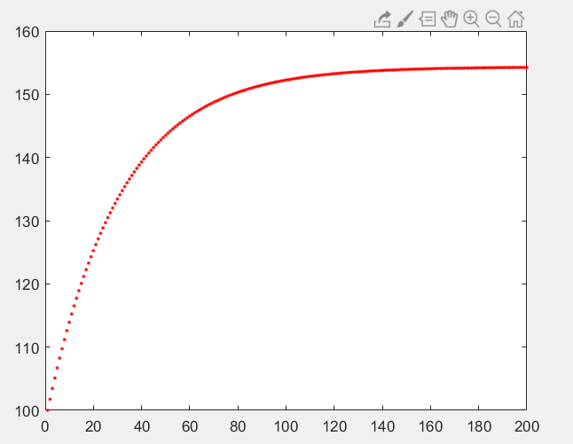

时间充分长时数量会趋近155

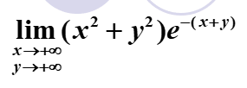

syms x y;

f=(x^2+y^2).\*exp(-x-y);

limit(limit(f,y,inf),x,inf);

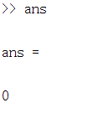

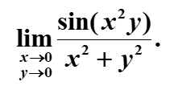

syms x y;

f=sin(x^2\*y)/(x^2+y^2);

limit(limit(f,x,0),y,0);



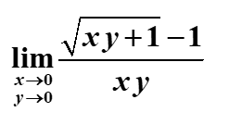

syms x y;

f=(sqrt(x\*y+1)-1)/(x\*y);

limit(limit(f,y,0),x,0);



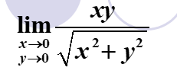

syms x y;

f=(x\*y)/sqrt(x^2+y^2);

limit(limit(f,x,0),y,0);

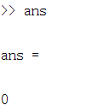

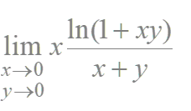

syms x y;

f=(x\*log(1+x\*y))/(x+y);

limit(limit(f,y,0),x,0);



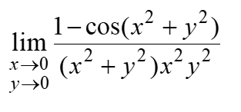

syms x y;

f=(1-cos(x^2+y^2))/((x^2+y^2)\*x^2\*y^2);

limit(limit(f,x,0),y,0);

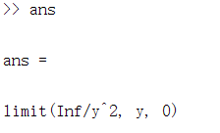极限不存在